Пән: Қазақ тілі Т2  Ұзақ мерзімді жоспар бөлімі: Жанды табиғат  Күні:22.09.20  Сынып: 3а,в,г |  | Мектеп: №39  Мұғалімнің аты-жөні: Мергазина Роза  Қатысқандар саны:  Қатыспағандар саны:
Сабақ тақырыбы |  | Тырналар жылы жаққа ұшады №9
Осы сабақта қол жеткізілетін оқу мақсаттары |  | 3.2 Мәтіннің мазмұнын түсіну  3.​3.​2.​1 жиі қолданылатын сөздер мен фразалардан құрастырылған шағын мәтіндегі негізгі ойды түсіну  3.4 Сұрақтар мен жауаптар құрастыру  3.​3.​4.​1 мәтін мазмұны мен кейіпкерлерінің іс-әрекетін нақтылау үшін сұрақтар (қандай? қай? қашан? қайда?) құрастыру және оған жауап беру  5.1 Грамматикалық нормаларды сақтау (лингвистикалық терминдерді қолданбау)  3.​5.​1.​2 өз бетінше шағын мәтіннен көптік/ тәуелдік/септік/жіктік жалғаулы сөздерді ауызша/жазбаша тілде қолдану
Сабақ мақсаттары |  | - Оқыған мәтіннің мазмұнын түсіну  - Мәтін мазмұны бойынша сұрақтар құрастыру  - Сөздерге жалғауларды дұрыс жалғау  Оқушылардың барлығы: оқыған мәтіннің мазмұнын түсінеді, қолдау арқылы мәтін мазмұны бойынша сұрақтар құрастырады  Оқушылардың көпшілігі: оқыған мәтіндегі негізгі ойды түсінеді, кейіпкерлердің іс-әрекетін нақтылау үшін сұрақтар құрастырады, жіктік жалғауды дұрыс қолданады  Оқушылардың кейбірі: мәтіндегі кейіпкерлердің әрекетіне баға береді, мәтіндегі негізгі ойға қатысты пікірін білдіреді.
Бағалау критерийлері |  | Оқыған мәтіннің мазмұнын түсінеді.  Мәтін мазмұны бойынша сұрақтар құрастырады.  Сөздердің байланысын сақтап жазады.
Лексикалық минимум |  | ұшады
Грамматикалық минимум |  | Жалғау түрлері  Біз тырналарды шығарып саламыз.
Құндылықтарды дарыту |  | Құстарға қамқорлық, қоршаған ортаны қорғау
Пәнаралық байланыстар |  | дүниетану
АКТ қолдану дағдылары |  | таныстырылым
Бастапқы білім |  | Қандай әдемі балапан
Сабақтың барысы
Сабақтың жоспарланған кезеңдері | Сабақтағы жоспарланған іс-әрекет |  | Ресурстар
Сабақтың басы | Үй тапсырмасын тексеру  Қалаулары бойынша бірнеше оқушы шығып, өздері құрастырған диалогтарын оқиды.  «Екі жұлдыз, бір тілек» әдісі бойынша сыныптастарының жауаптарын бағалайды.  Жұмбақты шешу арқылы сабақтың тақырыбын, мазмұнын болжайды.  Жұмбақ  Сирағы ұзын, тырнағы ұзын, балықты үзбей,  Ұстайтын шоқып, тұмсығы біздей. (Тырна)  Сабақ мақсатымен таныстыру  Оқыған мәтіннің мазмұнын түсінемін.  Мәтін мазмұны бойынша сұрақтар құрастырамын.  Сөздердің байланысын сақтап жазамын.
Сабақтың ортасы | (МК, Ұ) Жаңа сөздерді сурет, қимыл арқылы меңгерту  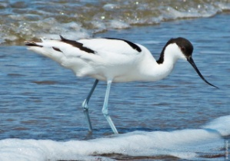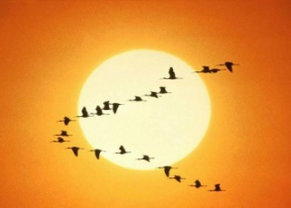  тырна ұшады  Сөз тіркестерін және сөйлемдер құру.  Тырнаның қанаты, биікке ұшады  (Ө) Тыңдалым  Тыңдалым мәтіні  Тырна –ірі құс. Ақ, қара, сұр тырналар болады. Тырналардың мойны, аяқтары және тұмсығы ұзын, ал құйрығы қысқа болады. Ол жақсы жүгіреді. Ұясын жерге салады. Тырналар өсімдік тамырымен, құрттармен, жәндіктермен қоректенеді. Тырна күзде жылы жаққа ұшып кетеді.  Мәтінді тыңдайды және мәтін мазмұны бойынша ақпараттың дұрыс/бұрыстығын анықтайды.  № Ақпарат дұрыс дұрыс емес  1 Тырна – кішкентай құс.  2 Тырнаның аяқтары ұзын.  3 Тырна жақсы жүгіреді.  4 Тырналар жәндікті жемейді.  5 Тырналар әртүрлі болады.  Тақтада көрсетілген дұрыс нұсқамен өз жауаптарын тексереді, өзін-өзі бағалайды.  (Т) Оқулықта берілген екі суреттің қайсысына қатысты ақпарат бар? Жауаптарын түсіндіреді.  «Фотосуреттер» әдісі.  Екі топ суреттердің ішінен бір суретті таңдайды.  - суретті таңдау себебін түсіндіреді;  - суретке ат қояды;  - суретке қатысты туындаған идеяларды жазады немесе сұрақтар қояды.  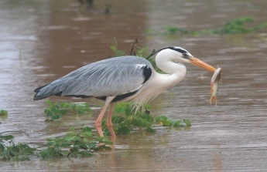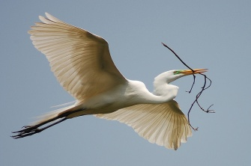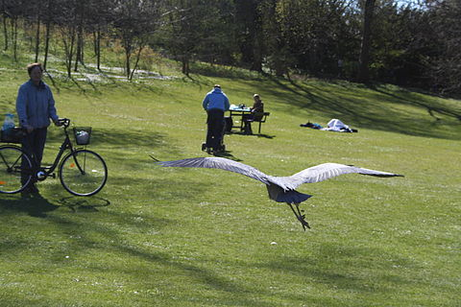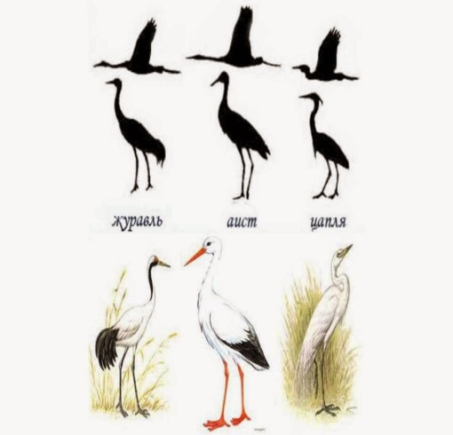  Топтар жауаптарын комментарий айту арқылы бағалады.  (Ж) Оқылым. Мәтінді оқып, мәтін мазмұны бойынша жұпта отырған оқушылар бір-біріне сұрақ қояды. Дескриптор бойынша бір-бірін бағалайды.  Дескриптор:  - Мәтін мазмұнын түсінеді.  - Мәтін мазмұны бойынша кемінде 3 сұрақ құрастырады.  - Сұраққа жауап береді.  Оқылым мәтіні  Бүгін демалыс. Күн бұлтты. Мен далаға шықтым. Аспанда тырналар ұшып барады. Анау – тырнаның балапаны. Ол үлкен болды. Мен тырналарды жылы жаққа шығарып салдым. Олар қыста жылы жақта мекендейді.  Сергіту сәті  Орнымыздан тұрайық  Қарлығаш болып ұшайық  Ұшып-ұшып алайық  Орнымызға қонайық  (Ө) Жазылым.  Саралау тапсырмасы:  - Қабылдау деңгейлері орташа оқушылар оқулықта берілген суреттердің орнына қажетті сөздерді қойып, сөйлемдерді толықтырып жазады.  - Қабылдау деңгейлері жоғары көп нүктенің орнына керекті дыбыстарды қойып оқиды. Берілген сөздер мен сөз тіркестерін қатыстырып, мәтін құрап жазады.  Қ..стар, таби...ат, ...шып к...теді, қ...рғаймыз, шы...арып салам...з, к...н су...тады, мекенд...йді.  (дәптерлерін тексеріп, кері байланыс беру)  (Т) Айтылым. «Ашық хат» ойыны. Ойын шарты: оқушылар екі топқа бөлінеді. Үстел үстіндегі күз, құс бейнеленген ашықхаттарды таңдап алады. Ондағы суреттерді естеріне сақтап алуға тырысады. Мұғалім ашықхаттарды жинап алған соң, суреттер бойынша мәтін құрайды. Қай топтың мәтіні қызық әрі дұрыс болса, сол топ «жеңімпаз» болады.  Топтар бір-бірін «Екі жұлдыз, бір тілек» әдісі бойынша бағалайды.
Сабақтың соңы | Үй тапсырмасы:  Көп нүктенің орнына жақшаның ішінен тиісті қосымшаны қойып жазады.Күз (-да, -де) күн суытады. Жапырақ (-тар,-тер,-дар) сарғаяды. Құстар ұшып кете (-ді, -сің, -ды). Құстар-адамның дос (-тары, -ымыз,-сы). Біз құстар (-мыз,-ды, -ді) шығарып саламыз. Олар жылы жақта мекендей (-ды, -ді, -ты)  Рефлексия  

№ | Ақпарат | дұрыс | дұрыс емес
1 | Тырна – кішкентай құс.
2 | Тырнаның аяқтары ұзын.
3 | Тырна жақсы жүгіреді.
4 | Тырналар жәндікті жемейді.
5 | Тырналар әртүрлі болады.
№ | Ақпарат | дұрыс | дұрыс емес
1 | Тырна – кішкентай құс.
2 | Тырнаның аяқтары ұзын.
3 | Тырна жақсы жүгіреді.
4 | Тырналар жәндікті жемейді.
5 | Тырналар әртүрлі болады.
№ | Ақпарат | дұрыс | дұрыс емес
1 | Тырна – кішкентай құс.
2 | Тырнаның аяқтары ұзын.
3 | Тырна жақсы жүгіреді.
4 | Тырналар жәндікті жемейді.
5 | Тырналар әртүрлі болады.
№ | Ақпарат | дұрыс | дұрыс емес
1 | Тырна – кішкентай құс.
2 | Тырнаның аяқтары ұзын.
3 | Тырна жақсы жүгіреді.
4 | Тырналар жәндікті жемейді.
5 | Тырналар әртүрлі болады.
№ | Ақпарат | дұрыс | дұрыс емес
1 | Тырна – кішкентай құс.
2 | Тырнаның аяқтары ұзын.
3 | Тырна жақсы жүгіреді.
4 | Тырналар жәндікті жемейді.
5 | Тырналар әртүрлі болады.
№ | Ақпарат | дұрыс | дұрыс емес
1 | Тырна – кішкентай құс.
2 | Тырнаның аяқтары ұзын.
3 | Тырна жақсы жүгіреді.
4 | Тырналар жәндікті жемейді.
5 | Тырналар әртүрлі болады.

№ | Ақпарат | дұрыс | дұрыс емес
1 | Тырна – кішкентай құс.
2 | Тырнаның аяқтары ұзын.
3 | Тырна жақсы жүгіреді.
4 | Тырналар жәндікті жемейді.
5 | Тырналар әртүрлі болады.

